我国家禽工厂化养殖技术发展现状与趋势
肖德琴¹, 毛远洋¹, 刘又夫¹, 招胜秋¹, 闫志广¹, 王文策², 谢青梅²

1. 农业农村部华南热带智慧农业技术重点实验室/华南农业大学 数学与信息学院, 广东 广州 510642；2. 华南农业大学 动物科学学院, 广东 广州 510642

收稿日期：2022-10-08；网络预出版日期：2022-11-17
作者简介：肖德琴，教授，博士，主要从事动植物生产监测与管控、农业物联网与产业大数据智能处理研究，E-mail：deqinx@scau.edu.cn
基金项目：国家现代农业产业技术体系建设专项(CARS-42-13)；江苏省重点领域研发计划(BE2022379)；云浮市农业农村领域重大科技成果和重大科技项目(2018A020101)

摘要：我国的家禽养殖正在向精准养殖、自动化养殖、绿色养殖等方向逐步迈进。工厂化家禽养殖技术和信息化技术的协同研发和应用是促进家禽养殖行业健康可持续发展的关键，对提升家禽养殖规模化、标准化和智能化水平，提高整体产量与经济效益，促进现代化家禽养殖业的转型升级具有重要意义。本文重点围绕家禽养殖智能装备、智能算法和管控平台3个技术领域，分析了智能养殖舍、环境监测调控、智能饲喂、防疫、巡检以及无害化粪污处理等装备，家禽行为检测、盘点技术、体质量预估和健康状态评估算法，工厂化家禽养殖管控平台的最新研究应用进展以及存在的问题；指出了家禽养殖技术的薄弱环节与发展趋势，并对工厂化家禽养殖的发展和改进提出了建议，为我国现代家禽养殖业绿色高质量转型升级与健康可持续发展提供参考。

关键词：智慧农业；智能养殖；家禽养殖；智能装备；算法模型；管控平台

Development and trend of industrialized poultry culture in China
XIAO Deqin¹, MAO Yuanyang¹, LIU Youfu¹, ZHAO Shengqiu¹, YAN Zhiguang¹, WANG Wence², XIE Qingmei²

1. Key Laboratory of Smart Agricultural Technology in Tropical South China, Ministry of Agriculture and Rural Affairs/ College of Mathematics and Informatics, South China Agricultural University, Guangzhou 510642, China
2. College of Animal Science, South China Agricultural University, Guangzhou 510642, China

Abstract: The poultry breeding in China is moving towards precision breeding, automatic breeding, green breeding, etc. Collaborative research, development and application of industrial poultry farming technology and information technology are the keys to promote the healthy and sustainable development of poultry farming industry, and are of great significance to improve the scale, standardization and intelligent level of poultry breeding, improve the overall output and economic benefits, and promote the transformation and upgrading of modern poultry breeding industry. Focusing on the three technical fields of intelligent equipment, intelligent algorithm, management and control platform for poultry breeding, this paper analyzed the latest research, application progress and existing problem of intelligent breeding house, environmental monitoring and control, intelligent feeding, epidemic prevention, patrol inspection and harmless feces disposal equipment, poultry behavior detection, inventory technology, weight estimation and health status evaluation algorithm, and factory poultry breeding management and control platform. The weak links and development trend of poultry breeding technology were pointed out, and suggestions for the development and improvement of factory poultry breeding were put forward, providing references for the green high-quality transformation and upgrading of modern poultry breeding industry as well as healthy and sustainable development in China.

Key words: Smart agriculture; Intelligent farming; Poultry farming; Intelligent equipment; Algorithm model; Control platform

畜禽养殖业是我国农业的重要组成部分，其产值目前已占我国农业总产值的一半以上，在国民经济中占有极为重要的地位^{[1]}。随着国民需求的不断提升，传统畜禽养殖业已面临环境污染、疫病频发、食品安全等多种问题^{[2]}。加快构建现代养殖体系，是养殖业持续努力奋斗的方向^{[3]}。在绿色化、科技化、制度化的发展趋势下，我国现代畜禽养殖业正向规模化、自动化、智能化方向不断发展，以养殖动物与环境为关注点，充分利用科技成果，向精准养殖、自动化养殖、绿色养殖等方向逐步迈进。
工厂化家禽养殖是家禽养殖智慧化发展的结果，是现代营养科学配合饲料技术、家禽育种技术、疫病防治技术、环境控制技术、养殖舍建造技术以及机械化、自动化、智能化技术的综合体，能够摆脱自然环境的影响，完全依赖人为提供的最适合于家禽生长发育、繁殖的生活环境(温度、湿度、空气)和全价配合饲料的饲养条件，采用智能饲养技术，最大限度地提高劳动生产率的一种家禽养殖方法。
本文以鸡鸭鹅等主流家禽为讨论对象，从工厂化养殖智能装备、智能算法以及管控平台等方面对近年来的研究进展进行总结分析，并对工厂化家禽养殖发展的方向进行展望，为我国家禽工厂化养殖提供技术选型参考，促进家禽养殖的绿色高质量与健康可持续发展。
1 工厂化家禽养殖智能装备
工厂化家禽养殖智能装备可有效解决家禽养殖对人工的依赖，提高劳动效率，从而提升管控效率并节省成本，促进家禽养殖的智能化与自动化发展。目前，工厂化家禽养殖智能装备主要有智能养殖舍、环境监控调控设备、智能饲喂设备、无害化粪污处理设备以及智能巡检设备。
1.1 智能养殖舍
养殖舍的智能化是实现家禽工厂化智慧养殖的前提。所谓智能养殖舍是根据家禽生活习惯结合智能化养殖技术(智能装备、智能算法和智能管控平台)，以只需个别养殖管理人员或者无人化养殖为目标，进行设计的规模化养殖场所。
虽然我国家禽养殖规模巨大，但在家禽养殖模式上存在巨大差异。以鸡鸭鹅的养殖场舍为例，鸡场的工厂化养殖模式起步早，鸡场集成调温、调湿、调光系统而呈现的规模化、集约化、智能化成熟度较高，任玲等^{[4]}、罗坚强等^{[5]}、郑纪业等^{[6]}设计的集成环境监测控制系统的智能家禽舍，能够实现鸡场环境温度、湿度、二氧化碳等参数的智能感知，并能够根据感知结果调控鸡舍环境保持在适宜的范围。石海鹏等^{[7]}通过研究蛋鸡养殖密度及光照条件等对蛋鸡生产性能的影响，为实现养殖舍光照条件智能调节提供了理论基础。除了环境智能监测调控之外，现阶段的工厂化鸡场在智能饲喂、智能防疫、无害化粪污智能处理及智能巡检等智能化建设方面也已逐步投入实际生产^{[8]}。
与鸡只养殖相比，鸭鹅的养殖规模相对较小，仅仅针对养殖对象的不同采取不同的养殖技术(网床养殖、多层立体网养和地面平养)建设养殖舍，缺乏相应的智能化建设，不同养殖技术如图1所示。目前‘麻鸭’‘樱桃谷’‘三穗鸭’等品种鸭子的养殖舍以网床养殖和多层立体网养为主，地面平养模式较少。大部分网床养殖、多层立体网养实现了养殖环境温、湿度自动化监测及调控，喂水投食的半自动化控制；但地面平养的养殖模式主要依靠人工进行养殖。
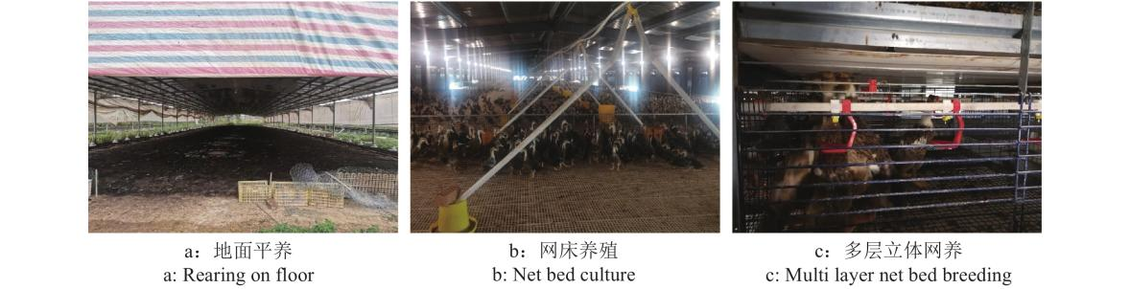
图 1 不同养殖技术
Fig. 1 Different farming techniques
结合智能养殖技术，工厂化家禽养殖可推动鸭鹅养殖的规模化、集约化、智能化，图2系华南农业大学智慧小院示范建设的智能家禽工厂的结构示意图。多层立体网养可进一步利用棚舍竖直方向的空间，有利于粪便的集中处理，符合绿色发展的理念，满足近年来不断扩大的家禽养殖规模。智能化设备与养殖技术可进一步提升高层笼式棚舍的优势，形成经济、高效、环保的工厂化家禽养殖模式。
图 2 智能家禽工厂
Fig. 2 Intelligent poultry factory
1.2 环境监测与调控
养殖环境是影响家禽健康和生产力的重要因素。现代规模化、集约化家禽养殖舍易积蓄有害气体、悬浮颗粒以及气溶胶微生物等^{[9]}，利用小气候环境的智能调控，可为畜禽提供适宜的生产环境，对提升家禽产品质量、动物食品安全和养殖场经济效益有重要意义^{[10]}。目前，养殖场环境调控系统含有信息采集、调节装备以及控制处理器^{[11]}，在系统正常运转时，利用各种传感器监测养殖环境的温度、湿度、空气质量，动物身上的体温、脉搏以及采食量等信息，处理系统利用以上环境及动物生理信息，得到适宜的环境调控决策，让家禽处于舒适的生活环境。图3为环境调控基本原理。
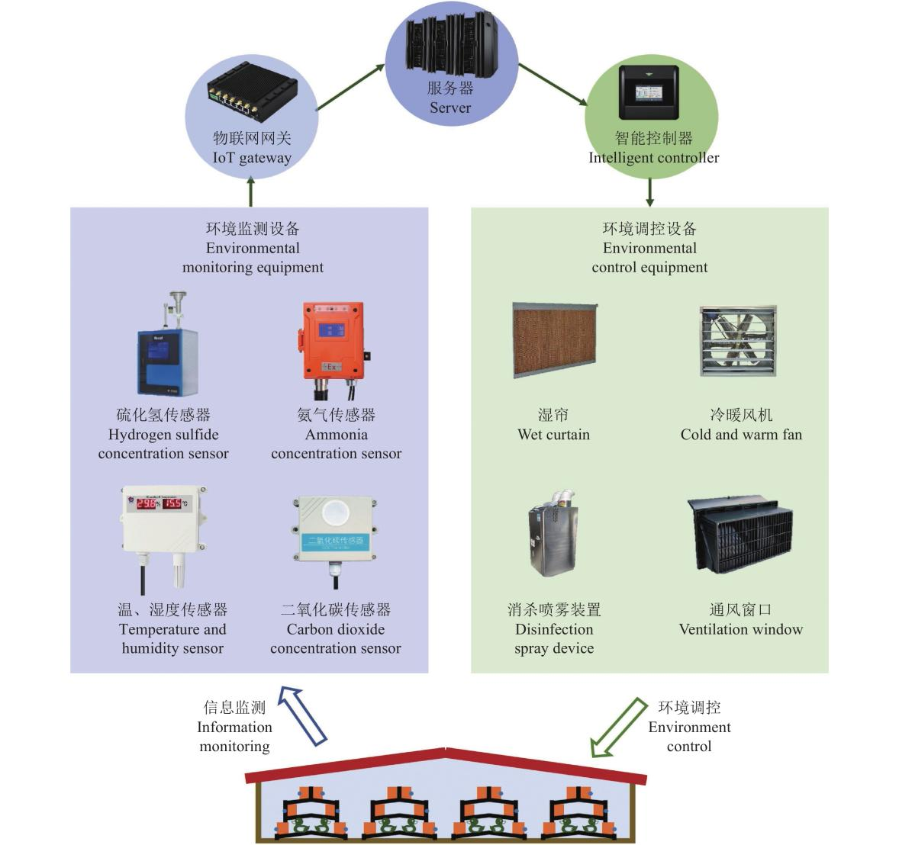
图 3 工厂化家禽养殖环境监测与调控流程
Fig. 3 Environment monitoring and regulation process of industrial poultry culture
张万潮等^{[12]}研发了肉鸡舍内环境监控与预警系统，实现了对肉鸡养殖栋舍内小气候的闭环调控，具有较好的应用和推广价值。目前鸭鹅的养殖环境监测调控基本处于人工或半自动化状态，能够对个别环境影响因子进行监测并控制，无法兼顾各个环境影响因子之间的联系进而采取智能化调控策略^{[13]}。郭彬彬等^{[14]}提出了一种基于BP神经网络的种鹅养殖舍环境智能监控系统，能够根据舍内外环境变化实现温、湿度智能控制，减少了鹅夏季热应激和病死淘汰率。刘双印等^{[15]}为提高狮头鹅养殖舍的温度预测精度，提出了基于PCA-SVR-ARMA算法组合的温度预测模型，满足了狮头鹅养殖舍温度精准调控的决策需求。上述家禽养殖舍环境监测调控方面均应用人工智能模型取代人工做出环境调控决策，取得了理想的效果，但相关智能设备在养殖舍复杂恶劣环境下的可靠性与运行寿命尚未得到验证。
1.3 智能饲喂
智能饲喂是在无人监管的情况下，根据家禽生长需求进行分析，通过计算机视觉、物联网和人工智能等技术，实现家禽自动化精准饲喂，基本原理如图4所示。
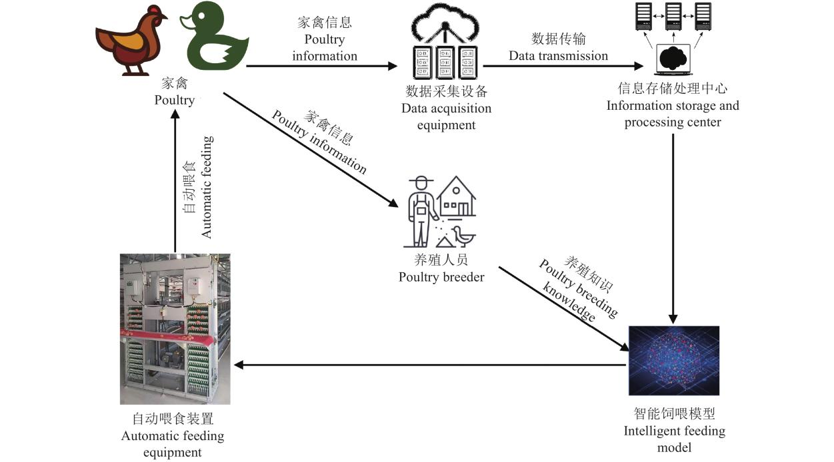
图 4 智能饲喂基本原理
Fig. 4 Basic principle of intelligent feeding
当前，家禽的智能化精准饲喂装备的研发与应用正飞速发展，目前已呈现诸多相关的研究成果。蔡吉晨等^{[16]}针对家禽设计了一种基于PLC的颗粒料自动投放装置，如图5所示。该装置以PLC为控制核心，以接近开关为位置检测元件，利用电磁铁驱动落料部件的动作，通过触摸屏设定落料时间，实现饲料的自动定量投放；罗土玉等^{[17]}设计了一种佩戴于鸡跗跖处的天线识别装置，为识别采食鸡只的身份以实现精准饲喂提供了技术铺垫；Cai等^{[18]}设计了一种可调节养殖场温、湿度的家禽自动喂料机，除了可以定时喂料之外，还可通过设置温、湿度上下限自动控制环控设备，达到精准控制饲喂环境温、湿度的目的。图6为典型的笼养鸡自动喂料装备，能定时定量投喂饲料，张燕军等^{[19]}、闻治国等^{[20]}、杨宗武^{[21]}、任文涛等^{[22]}和倪征等^{[23]}针对鸭鹅等水禽设计了自动饲喂装置，能够实现自动送料和饲喂功能，但存在家禽采食拱料及争食浪费现象。智能饲喂装备还需在家禽个体精准饲喂控制装备上寻求突破，提高智能化程度以实现根据家禽的生理生长状态对养分的动态需求差异进行精准饲喂。

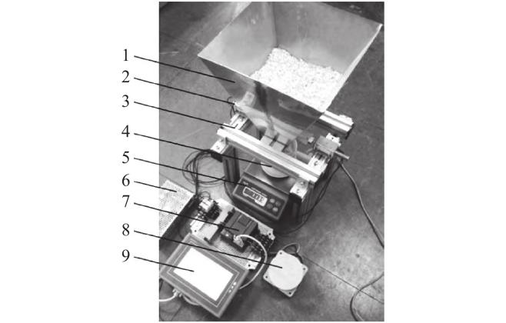
图 5 饲料自动投放装置实物图
Fig. 5 Automated feed dropping machine
1：料斗；2：电磁铁；3：安装架；4：收集桶；5：电子秤；6：开关电源；7：PLC；8：接近开关；9：触摸屏
1: Hopper; 2: Electromagnet; 3: Mounting frame; 4: Collecting bucket; 5: Electronic balance; 6: Switching power supply; 7: PLC; 8: Proximity switch; 9: Touch screen
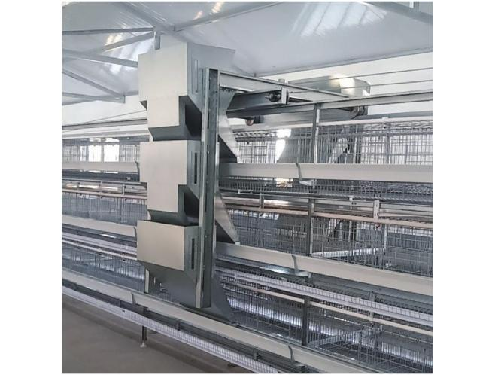
图 6 笼养鸡自动喂料装备
Fig. 6 Automatic feeding equipment for cage chicken
1.4 智能防疫
消毒防疫是畜禽养殖的一项重要工作，是保障养殖场不受传染病侵害的重要手段^{[24]}。及时做好防疫消毒工作，切断传播源，对阻断外界病毒细菌侵入起到重要作用。液体药剂喷洒是畜禽养殖过程中最基础、最有效、最广泛的防疫措施^{[25]}，将稀释的消毒和防疫雾滴散布于养殖舍中。智能防疫原理如图7所示^{[26]}。
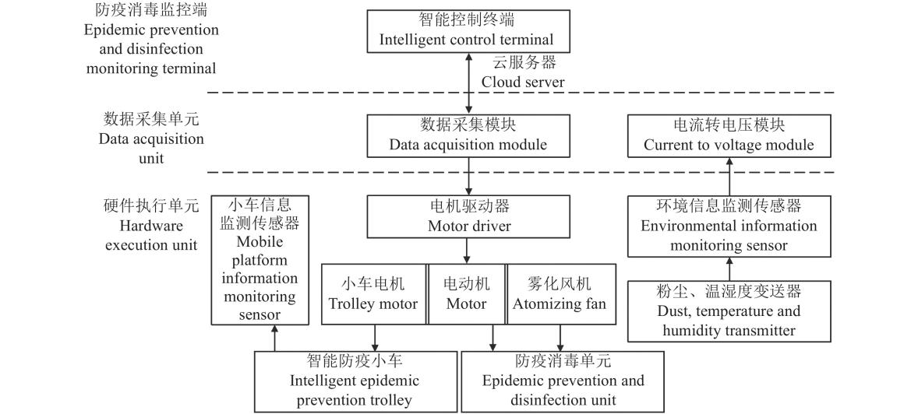
图 7 智能防疫原理
Fig. 7 Principle of intelligent epidemic prevention
现有的防疫喷雾设备主要分固定式^{[27-29]}和移动式^{[30-31]} 2类。图8a是固定式消毒机，该装置布置于养殖舍进出口对进出养殖舍人员进行喷雾消毒。侯学恒等^{[32]}基于超声波喷雾消毒设计了一套智能的消毒控制系统，采用初级−次级消毒通道，有效降低了防疫成本。图8b为移动式防疫机器人，实现了畜禽舍防疫消毒喷雾的智能化作业。该机器人搭载的风助式药液雾化扩散喷嘴，提升了养殖舍内消毒和免疫药液的作业效果^{[33]}。丁伟等^{[26]}设计了一种移动式畜禽舍防疫消毒机器人，通过触觉传感器是否碰触到外界物体来确定防疫的作用范围，降低了防疫药物的使用量。
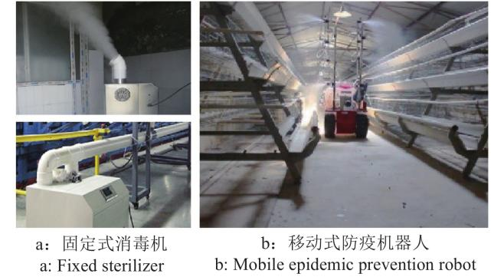
图 8 智能防疫装备
Fig. 8 Equipment of intelligent epidemic prevention
目前的防疫装备已经取得一定的效果，但是对药物扩散范围、作用效果及使用量的检测缺乏智能化手段，无法根据疫病程度变量用药。智能化程度不足再加上防疫设备生产成本高，使得防疫设备难以满足国内工厂化家禽养殖智能防疫作业的需要。
1.5 无害化粪污智能处理
粪污处理是工厂化家禽养殖过程中的重要环节，如果粪污处理不当，就一定会对周围的空气、土壤和水源等产生不同程度的污染。无害化粪污处理是通过干湿分离、氧化和发酵等一系列复杂操作，实现粪污的排放，不会对环境产生任何有害的影响。工厂化家禽养殖的多层笼养适宜采用干清粪方式进行粪污处理，即通过刮粪板、传送带和翻扒机等设备将固体粪便进行收集和转移，易实现废物固液分离、节省清洁用水，且废物利用率高^{[25]}，无害化粪污处理流程如图9所示。刮粪板清粪在一定程度上降低了劳动强度，节约人工成本。但是，该种方式存在粪便难以刮净、残留粪便发酵等问题，导致鸡舍氨气浓度超标、牵引绳易断裂、刮粪机的绞盘和绳索裸露等安全隐患^{[34]}。采用各层网下传送带清粪可以解决禽与粪的及时分离难题，显著提升舍内空气质量^{[35]}，符合绿色发展的理念，可促成传统养殖行业的转型^{[36]}。图10a为立体式家禽粪便传送带^{[37]}，在各层笼下布置传送带清粪可实现粪便的不落地与集中处理，且传送带式的清粪技术可使禽舍的氨气和细菌总数保持低量，因此优于刮粪式技术^{[38]}。但目前传送式的清粪技术智能化程度较低，无法结合粪便检测的智能手段采取针对性的粪污处理措施，对粪污进行科学合理的处理^{[39]}。李昌武等^{[40]}发明了一种新型粪便翻扒装置，该装置对粪便进行翻扒使发酵制剂充分混合，能够提高粪污无害化效果。图10b为江苏省现代农业产业技术体系溧水(水禽)推广示范基地布置的粪污翻扒装置，可显著提高养殖场的经济效益。在工厂化家禽养殖的过程中，还要结合智能粪污检测、分析技术及时按需对粪污进行无害化处理及资源化利用，降低处理成本并最大限度地挖掘粪污价值。
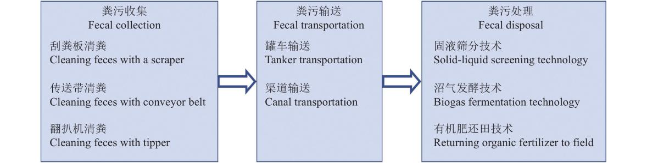
图 9 无害化粪污处理流程
Fig. 9 Process of non hazardous fecal sewage treatment
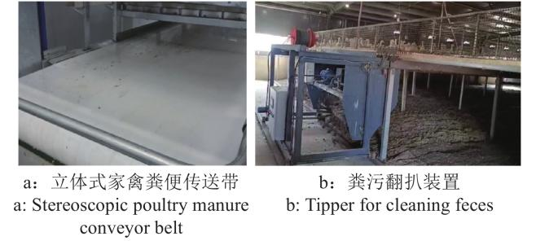
图 10 粪污处理装置
Fig. 10 Equipment of fecal sewage treatment

1.6 智能巡检
工厂化家禽养殖的智能巡检与上述环境监测调控共同实现对家禽养殖的全面了解。智能巡检装备以人工智能技术为核心，利用物联网和互联网等技术辅助，代替人的双脚进行养殖场巡逻，对家禽舍异常情况及时进行预警和处理。巡检机器人是智能巡检技术中研究成本和制造难度最大的装备，也是实现工厂化家禽智能养殖的必备装置。
我国家禽养殖自动化和智能化的研究开始比较晚，最早开始于1999年，且主要致力于变电站的巡检机器人的研发，针对工厂化养殖的巡检机器人研究更是十分稀少。直到近年来，随着人工智能、图像识别、路径规划以及物联网等技术的日趋成熟，越来越多的高校和科技企业加大了对巡检机器人核心技术的研发投入，使得用于各种领域的巡检机器人变得更加智能化、无人化。然而主流研究主要针对于体型较大的畜，对体型较小且有羽毛覆盖的禽类研究仍有很多难题亟待攻克。
轨道机器人主要通过在家禽养殖舍上方设计轨道，实现机器人定时巡检。华南农业大学研发了鹅场轨道式巡检机器人，如图11a所示。机器人本体上集成了一系列动物养殖环境智能感知装备，如环境监测仪、红外测温仪、估重仪、动物健康监测仪等，突破了一系列关键技术算法，如动物智能估重算法、行为识别算法、点数算法等，可以周期性监测动物体温、残次及死亡等异常行为。该巡检机器人已经被部署到狮头鹅养殖舍，用于对狮头鹅养殖过程中红白双光视频图像、声音、养殖环境等信息的智能化监测。
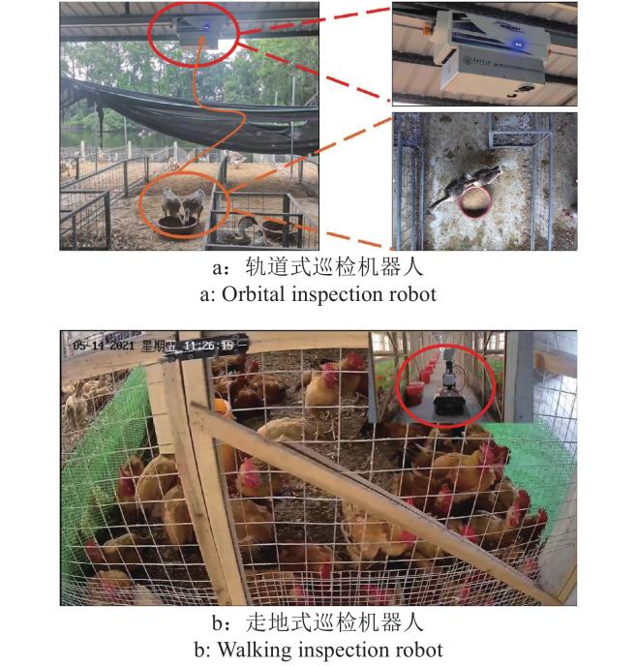
图 11 智能巡检机器人
Fig. 11 Intelligent iterative inspection robot
由于家禽养殖舍地面环境复杂，走地机器人开发难度比滑轨机器人大。连京华等^{[41]}设计了一款行走式家禽智能巡检机器人，用于对家禽环境、行为、体温、声音等多种环境参数的自动化监测，协助家禽养殖场智能养殖管理，提升养殖效率。该巡检机器人采用激光雷达定位导航进行自主巡航，但家禽养殖场生产环境复杂，养殖场所建设不规范，环境恶劣对设备腐蚀程度较高，因此使用行走式机器人容易出现避障不及时、轮胎履带易损坏、养殖信息采集不全面等情况。此外，华南农业大学与广州高新兴机器人有限公司合作研发了一款基于机器学习的养鸡场巡检机器人，如图11b所示，重点研究并解决了机器人机械本体结构设计、运动控制系统设计、自主导航系统设计、无线充电模块设计以及鸡只身份识别算法研究等问题。
2 工厂化家禽养殖智能算法
智能算法是工厂化家禽养殖智能设备的内核，为传统养殖设备插上智能化的“翅膀”。针对工厂化家禽养殖的智能化算法主要包括行为检测、盘点技术、体质量预估和健康状态评估等方面。
2.1 行为检测
在工厂化家禽养殖中，家禽行为检测算法是智能化设备的眼睛，动物行为直接反映动物机体对环境的适应程度，不同的行为方式反映动物自身的不同状态^{[42-43]}，为家禽养殖智能化分析提供重要数据支持。由于家禽体积小、养殖密度高，识别难度高于体型较大的畜禽，但仍有学者进行了相关研究。方鹏等^{[44]}运用知识蒸馏的方法，使用多个教师网络产生的软标签和本身的硬标签对学生网络进行训练，最后得到准确率较高的学生网络，能够正确识别鸡的采食和休息，但识别行为少，实际使用价值不大。劳凤丹等^{[45]}使用深度摄像头采集RGBD信息，结合深度信息，运用传统机器学习方法精确判断鸡的采食、躺和站，但对于坐的识别正确率不足60%。
不少研究利用穿戴式传感器对家禽行为进行识别检测。Li等^{[46]}通过九轴传感器使用改进的鲸鱼优化算法和极值梯度增强算法混合策略观察鸡的进食和饮水行为，降低了特征维度，同时达到了95.58%的正确率，但其算法运算量较大。Yang等^{[47]}对三轴加速度传感器数据提取时域信号特征，结合机器学习实现了鸡散步、休息、进食以及饮水等4种日常行为的分类。孙爱东等^{[48]}采用无线射频识别(RFID)技术获取马岗鹅的个体产蛋规律。
深度学习在图像目标识别、检测领域取得巨大成功，利用深度学习进行家禽行为检测具有广阔的应用前景。Gu等^{[49]}运用YoloV5成果识别鸭的伸脖、踩踏和展翅3种行为。Nasiri等^{[50]}使用卷积神经网络识别并跟踪肉鸡的6个关键点之后，结合视频内容使用长短期记忆网格(Long short-term memory，LSTM)识别出肉鸡的跛行，在400段视频中验证得到97.5%的正确率，但算法主要用于散养鸡群，对工厂化养殖并不适用。Fang等^{[51]}使用深度神经网络提取肉鸡关键点，结合朴素贝叶斯分类器识别站立、进食、休息和整羽等行为，但走路和跑步识别率低于65%。Li等^{[52-53]}使用Faster R-CNN目标检测模型检测家禽的走动与梳羽行为。从现有研究来看，少有针对鸭鹅等其他家禽的研究，且研究成果中仅少部分有长时间验证，实用价值并未得到证明。
2.2 盘点计数
自动准确的家禽盘点计数在工厂化家禽养殖的智能管理中起着关键作用。目前主要是利用计算机视觉感知技术对禽畜进行盘点计数研究。与大型动物相比，国内少有针对家禽的盘点技术研究，这是因为家禽个体较小、外观相似、姿态众多以及密集重合等特征使得应用计算机视觉方法准确计算家禽数量成为一项非常具有挑战的任务。Guo等^{[54]}和Wang等^{[55]}使用人工神经网络的方法分别实现鸡群分布状态监测和家禽数量追踪；Li等^{[56]}构建了一种Y-BGD模型，实现了肉鸡跟踪计数。针对目标计数跟踪过程中频繁出现的身份切换问题，采用出生、成长、死亡数据的关联策略，配合YOLOX目标检测算法，减少了跟踪损失和计数误差，提出了4种计数模型，其中CM-CL计数模型在自建的ChickenRun-2022数据集达到98.13%的计数准确率，不同算法的盘点计数结果如图12所示。
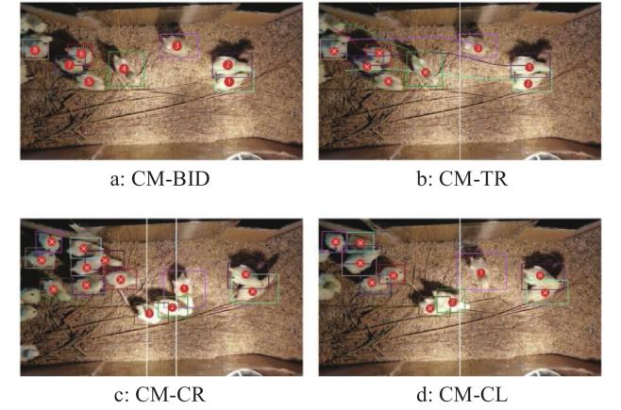
图 12 不同算法的鸡只盘点计数效果
Fig. 12 Effect of chicken counting with different algorithms
2.3 体质量预估
利用家禽图像或视频，结合智能化体质量预估算法进行体质量预估，有利于养殖人员及时评估家禽养殖情况、调整养殖方法和制定销售方案。家禽体质量预估需要依据家禽体尺(身高、体长和体宽)，养殖时间，品种和饲料类型等多方面信息。华南农业大学肖德琴等^{[57]}发明了一种肉鸭体质量估测方法及其估测系统，提高了肉鸭体质量估测效率。南京农业大学沈明霞团队又提出了一种基于实例分割的白羽肉鸡体质量估测方法，利用Mask R-CNN和YOLACT 2种实例分割算法获取白羽肉鸡位置与覆盖掩膜，并进行效果对比；通过双变量相关性分析验证白羽肉鸡背部投影面积与体质量间的显著相关性，在理想姿态、伸头、歪头以及部分遮挡情况下，2种算法对28周龄和48周龄2种白羽肉鸡体质量估测平均准确率均能达到97%^{[58]}。
2.4 健康状态评估
家禽健康状态评估需要结合行为检测、盘点技术和体质量预估等智能算法对采集的信息进行综合分析与处理，并对家禽的健康状态做出评价与预测。家禽健康状态评估的一般流程如图13所示。
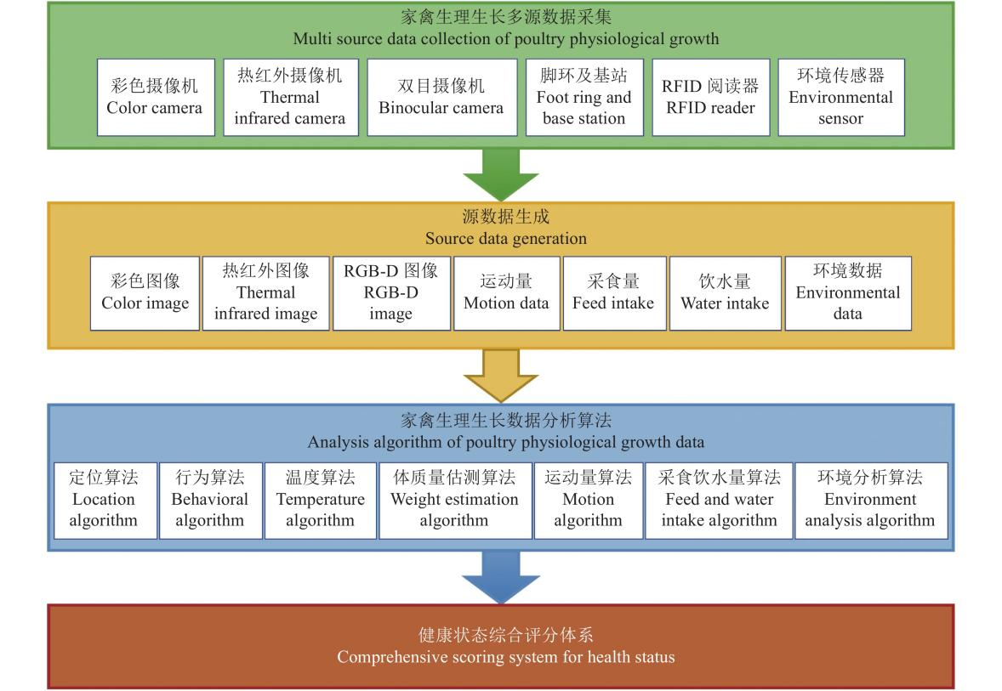
图 13 家禽健康状态评估原理
Fig. 13 Principles of poultry health assessment
体温是衡量家禽健康状况的重要生理指标。监测体温变化有助于家禽养殖中的健康异常监测，预防疾病。在鸡翅下装设温度传感器来感应鸡翅的体温，然后结合无线通信技术实现对鸡翅体温的远程自动监测。虽然传感器体积已经做到了很小，但是固定附着在家禽体表难免引发不适。传感器节点的数量和无线通信距离也限制了它们在大规模、远距离农业环境中的部署。基于热红外成像技术非接触和无压力的优点，从热像仪获取肉鸡图像后，通过传统DIP算法计算体表和足底的平均温度，可以感知单个肉鸡的体温^{[59]}。Xiong等^{[60]}利用热红外对家禽头部温度进行研究，最终得出单个家禽的温度。这些研究主要侧重单个家禽体温监测，原因是红外热成像对颜色和纹理特征缺乏敏感性，难以区分家禽群体。
有研究通过监测家禽的声音信息判断它们的福利状态。Liu等^{[61]}和秦伏亮等^{[62]}基于音频技术和机器学习模型实现家禽咳嗽声识别；张铁民等^{[63]}提取鸡鸣声音的音频特征并利用模糊神经网络进行了禽流感病鸡检测。Huang等^{[64]}提取了家禽声音的频域特征和梅尔频谱特征，用于禽流感诊断；Cuan等^{[65]}通过获取家禽声音，使用卷积神经网络检测禽流感。Du等^{[66]}开发了一种基于机器学习的家禽发声检测算法，用于评估家禽的热应激状况。
患病家禽在外观、行为等方面存在显著差异。众多学者利用计算机视觉提取和分析家禽的外观和行为特征，开展家禽健康状况监测的研究^{[67-68]}；但其中大多数方法要求手动标注，不能及时反映家禽行为中包含的信息。近年来，深度学习方法开始在农场部署和应用，深度学习具有强大的特征提取和目标识别功能，可用于鸡关键部位的检测，如头部和身体，以识别病禽，但需要较高的计算能力^{[69]}。Zhuang等^{[70]}通过计算机视觉获取家禽发病的几何特征，再建立支持向量机模型评估家禽的健康状态。
目前在理想环境下进行家禽健康状态评估的相关研究成果丰富，而实际的工厂化家禽养殖环境复杂，干扰因素众多。目前的健康状态评估方法大多是基于家禽的一种特征信息进行分析诊断，存在泛化能力差、抗干扰能力差等问题，无法很好地排除干扰并精确地提取出所需特征信息，这使得健康状态评估的准确率受到影响，制约了其推广与应用。未来工厂化养殖中家禽健康状态评估的研究重点是提高相关智能装备的性能、智能算法模型的适用性与鲁棒性，并可尝试多源数据融合及多特征耦合的方法；此外，还应进一步研究更准确和高效的网络框架，以便于在嵌入式设备、机器人和其他计算能力较弱的设备上部署，争取实现实时、高效、智能、精准的家禽健康状态评估。
3 智能管控平台
工厂化家禽养殖智能管控平台以工厂化养殖智能装备为平台，搭建信息化、智能化分析管控网络，同时结合多元真实养殖数据与专家分析系统，建立工厂化养殖智能算法与管控模型，对家禽养殖中的生理信息与环境信息实时监测，形成立体笼养肉鸡健康预警与环境精准管控信息，实现养殖过程信息自动采集、传输、入库、分析、预警及可视化显示。
智能管控平台的开发及示范应用可为畜禽养殖企业提供有效的智能养殖管理，减少企业养殖人员投入，降低人与畜禽的接触频率，保障养殖场的生物安全，实现畜禽养殖的少人化、远程化、数据化管理^{[71]}。
目前家养殖模式主要是基于人工监管的规模化养殖，虽然部分养殖企业引入了自动饲喂设备和物联网系统^{[72]}，但还缺乏对动物生理生长信息的监测和海量数据的有效挖掘；在智能化禽类疾病监测领域，还存在大量的空白；多数智能化系统仅针对单个具体环境开发且处于科学研究阶段，未能大规模投入应用；对于养殖专用的智能装备的研究仍处于起步阶段，在感知—处理—决策的智能化流程上仍存在难题。因此我国正处于家禽养殖数据积累向大数据智能高效养殖研究的过渡阶段。
华南农业大学研发了一种肉鸡笼养搭配双重报警系统，当环境控制器出现死机等无法输出高温报警故障时，可提供高温报警并能够强制启动多台风机通风。通过在线实时采集养殖现场环境信息，可有序控制风机、小窗、湿帘等执行单元的运行，实现养殖环境的智能控制。同时，通过物联网云平台实现环境数据、生长数据、养殖数据、消耗数据以及销售数据、人员信息等数据的实时监控和分析，实现养殖数智化。在物联网养殖云平台基础上，针对新时期物联网环控应用规划，构建了新一代的养鸡场精准管控平台，其用户终端包括PC客户端、WEB、智能手机APP等版本，如图14所示。
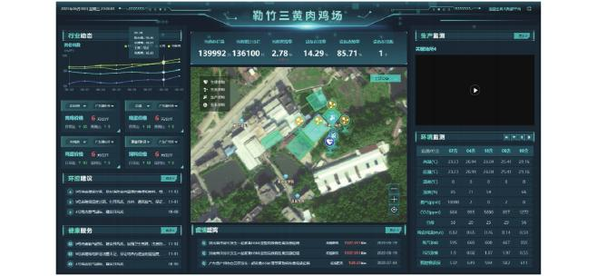
图 14 鸡场精准管控平台
Fig. 14 Precision control platform of chicken farm
4 面临的困难与发展趋势
4.1 我国工厂化家禽养殖存在的不足与困难
我国家禽养殖正在向规模化、标准化和智能化方向发展，在工厂化家禽养殖技术上初步实现了一定程度的集约化与自动化，但仍然处于起步阶段，在我国当前家禽智能养殖装备、算法及管控平台等方面，主要存在以下4个方面问题。
1)标准化规范缺乏。针对工厂化家禽养殖智能装备、算法及管控平台的研究大多处于科学研究阶段，信息化建设缓慢，国家和行业都还没有制定统一的标准和规范。例如养殖场建设标准、环境管理标准、配套设施标准、养殖场管理标准等行业统一的技术规范的缺失，导致智能化养殖技术的大规模落地与推广较为困难。
2)智能化技术产品化能力弱。家禽养殖智能化技术的相关成果较少，且已有的成果结合智能化程度较低，科技成果转化滞后。其中，针对鸭鹅的养殖智能化技术研究更是缺乏，智能化装备、算法管控平台的研究基本还处于科研试验阶段，个别研究有小范围试用与测试，但大多未考虑实际养殖环境的复杂性及应用需求。此外，家禽养殖智能装备、智能算法和管控平台三者联系不够紧密，难以形成一种可靠有效的集成式智能化养殖产品。这就使得先进的养殖理念、养殖方式得不到很好的推广应用。
3)创新人才不足。工厂化家禽养殖建设初期，要快速推进智能化养殖技术，需要大量具备信息化、自动化、智能化和农业专业知识的高素质复合型人才。由于多学科交叉研究的专业跨度大、人才技术培训以及迁移成本高等导致一般养殖企业无相关人员和技术的储备，高端创新智慧养殖复合型专业人才少。
4)投入成本高。现阶段工厂化家禽养殖还处于探索阶段，缺乏相应的人才团队、技术和装备支撑。传统养殖舍向工厂化养殖舍改造、传统设备向智能设备过渡、传统养殖人员向复合型养殖人才培养等方面都面临投入成本高的问题。
4.2 我国工厂化家禽养殖未来发展趋势
纵观目前国内对家禽养殖的研究现状，未来新技术、新理念与家禽养殖产业会不断加深融合，未来我国家禽养殖业也将迎来深刻的发展改革，对工厂化家禽养殖的未来发展，给出如下建议。
1)政府或行业主导制定工厂化家禽养殖标准规范。工厂化家禽养殖需要制定科学且统一的养殖标准化规范，建议在政府或行业主导下，由高等院校、科研院所和大型企业合作，在养殖场建设标准、环境管理标准、配套设施标准、养殖场管理标准等多个方面为家禽养殖创新发展提供参考依据和目标方向，也是进一步推动传统家禽养殖向现代化养殖更新的有效动力。
2)着力工厂化家禽智能养殖技术攻关。根据工厂化家禽养殖不同生产阶段自动化和智能化程度低的问题，有针对性地进行智能养殖技术联合攻关。有必要通过重点科技项目牵引等多种形式鼓励当地相关科研院所和养殖企业合作，加快装备技术成果转化，推进人工智能技术与家禽养殖高度融合，使工厂化家禽养殖技术走向实践，为应用于实际生产打好坚实基础。
3)科研院校加强复合专业型人才的培养及人才队伍建设，养殖企业注重人才引进、加强专业培训、强化工作保障，探索企业技术骨干进院校、院校人才进企业的深度合作机制，实现复合型养殖人才快速高质量培养，适应工厂化家禽养殖的智能化产业升级。
4)发挥科研院校的创新能力与大型养殖企业的产业优势，产学研高度结合建立全新的工厂化家禽养殖示范点，共同推进智能装备、算法及管控平台的自主研发升级，应用智能化养殖技术提高家禽生产性能，通过产品质量支撑未来发展，最终降低生产成本。

参考文献
- 杨阳. 科技支撑畜禽产业高质量发展[J]. 中国农村科技, 2022(6): 12-15.
- 张建强. 畜牧养殖过程中环境保护策略[J]. 畜禽业, 2019, 30(4): 43.
- 刘瑞志. 家禽养殖装备的发展路径探析[J]. 现代农业科技, 2022(3): 201-202.
- 任玲, 宗灶童, 陈玉奇, 等. 基于Android的畜禽舍环境无线监控系统设计[J]. 黑龙江畜牧兽医, 2020(2): 47-51.
- 罗坚强, 金松, 王姣, 等. 畜禽养殖环境智能控制系统发展现状及存在的问题[J]. 农业开发与装备, 2021(3): 239-240.
- 郑纪业, 崔太昌, 王风云, 等. 肉鸡健康养殖环境监测控制系统研建[J]. 山东农业工程学院学报, 2019, 36(3): 29-32.
- 石海鹏, 郑炜超, 童勤, 等. 蛋种鸡对本交笼产蛋窝内光环境的偏好性选择[J]. 农业工程学报, 2020, 36(22): 239-245.
- 刘瑞志, 靳传道, 王晓君, 等. 立体化肉鸡养殖鸡舍的设计要求和实现方法[J]. 现代农业科技, 2018(5): 220-221.
- ZHAO Y, ZHAO D, MA H, et al. Environmental assessment of three egg production systems: Part III: Airborne bacteria concentrations and emissions[J]. Poultry Science, 2016, 95(7): 1473-1481.
- 杨飞云, 曾雅琼, 冯泽猛, 等. 畜禽养殖环境调控与智能养殖装备技术研究进展[J]. 中国科学院院刊, 2019, 34(2): 163-173.
- 杨环. 畜禽养殖环境调控与智能养殖装备技术研究[J]. 畜禽业, 2022, 33(2): 74-76.
- 张万潮, 陈长喜. 肉鸡舍内环境监控与预警系统的设计与应用[J]. 中国家禽, 2022, 44(4): 69-76.
- 王平, 马俊贵. 畜禽舍环境控制及防疫系统试验[J]. 农业工程, 2014, 4(2): 26-28.
- 郭彬彬, 孙爱东, 丁为民, 等. 种鹅舍环境智能监控系统的研制和试验[J]. 农业工程学报, 2017, 33(9): 180-186.
- 刘双印, 黄建德, 徐龙琴, 等. 基于PCA-SVR-ARMA的狮头鹅养殖禽舍气温组合预测模型[J]. 农业工程学报, 2020, 36(11): 225-233.
- 蔡吉晨, 张琳洁, 王秀, 等. 基于PLC的颗粒料自动投放装置设计与试验研究[J]. 中国农机化学报, 2016, 37(6): 187-189.
- 罗土玉, 杨惠永, 高彦玉, 等. 鸡精准饲喂识别装置的优化选择[J]. 中国家禽, 2020, 42(10): 109-112.
- CAI J H, PEI L. The design of a digital timing automatic feeder with adjustable temperature and humidity[J]. Procedia Computer Science, 2020, 166: 366-370.
- 张燕军, 聂传斌, 袁金淇, 等. 一种水禽精准饲喂装置及其饲喂方法: CN113273517B[P]. 2022-09-06.
- 闻治国, 杨培龙, 牛灿芳, 等. 一种水禽自动饲喂装置: CN206612006U[P]. 2017-11-07.
- 杨宗武. 一种节约饲料的大规模水禽养殖用自动饲喂装置: CN109479755A[P]. 2019-03-19.
- 任文涛, 王岳, 孔爱菊, 等. 稻田开放式自动化养鸭设备的研制及试验[J]. 农业工程学报, 2016, 32(5): 70-76.
- 倪征, 陈柳, 云涛, 等. 基于智能环境监测的蛋鸭环保型网床养殖圈舍设计及应用[J]. 中国家禽, 2022, 44(2): 70-76.
- 孙涛, 韩若龙, 周丽梅. 消毒: 动物疫病防控的关键[J]. 畜禽业, 2018, 29(10): 111-112.
- 冯青春, 张俊, 王秀. 我国畜禽养殖防疫消毒设备研究应用现状[J]. 家畜生态学报, 2019, 40(5): 82-86.
- 丁伟, 张文爱, 冯青春, 等. 畜禽舍防疫消毒机器人控制系统设计[J]. 中国农机化学报, 2019, 40(10): 175-181.
- 佟荟全, 张珈榕, 胡文元, 等. 电净化防疫防病系统的原理及在鸡舍上的应用[J]. 黑龙江畜牧兽医, 2015(24): 103-105.
- 吴新. 畜禽舍环境控制及防疫系统试验[J]. 农业工程, 2019, 9(1): 38-40.
- 唐金库, 林碧亮, 魏文英. 全自动泡沫车辆消毒通道的研究[J]. 中国猪业, 2016, 11(2): 73-75.
- 邢振婕, 冯建英, 于清东. 手扶禽舍喷雾消毒车的研制[J]. 机械研究与应用, 2016, 29(4): 71-72.
- FENG Q, WANG X. Design of disinfection robot for livestock breeding[J]. Procedia Computer Science, 2020, 166: 310-314.
- 侯学恒, 裴雅静, 晏亭, 等. 养殖场子母式人员通道智能消毒管理系统设计[J]. 湖北农业科学, 2017, 56(23): 4604-4607.
- 冯青春, 王秀, 邱权, 等. 畜禽舍防疫消毒机器人设计与试验[J]. 智慧农业(中英文), 2020, 2(4): 79-83.
- 李俊营, 詹凯, 刘伟, 等. 我国蛋鸡笼养工艺和环境控制技术研究进展[J]. 中国家禽, 2020, 42(4): 1-8.
- 李保明, 王阳, 郑炜超, 等. 畜禽养殖智能装备与信息化技术研究进展[J]. 华南农业大学学报, 2021, 42(6): 18-26.
- 侯水生, 黄苇, 张林, 等. 我国养鸭业发展现状与问题分析[J]. 中国禽业导刊, 2006(24): 11-13.
- 李明阳, 应诗家, 戴子淳, 等. 新型肉鸭养殖模式生产性能及经济效益对比分析[J]. 中国家禽, 2020, 42(4): 80-85.
- 王强, 邵丹, 童海兵, 等. 不同清粪模式对鸡舍环境质量及鸡粪成分的影响[J]. 贵州农业科学, 2017, 45(1): 87-90.
- 罗娟, 赵立欣, 姚宗路, 等. 规模化养殖场畜禽粪污处理综合评价指标体系构建与应用[J]. 农业工程学报, 2020, 36(17): 182-189.
- 李昌武, 肖峰. 一种新型粪便翻扒装置: CN206799399U[P]. 2017-12-26.
- 连京华, 李惠敏, 祝伟, 等. 家禽生产智能巡检机器人的设计[J]. 中国家禽, 2019, 41(18): 72-75.
- 李亮德, 王秀娟, 康孟珍, 等. 基于语义融合与模型蒸馏的农业实体识别[J]. 智慧农业(中英文), 2021, 3(1): 118-128.
- 倪建功, 李娟, 邓立苗, 等. 基于知识蒸馏的胡萝卜外观品质等级智能检测[J]. 农业工程学报, 2020, 36(18): 181-187.
- 方鹏, 郝宏运, 王红英. 基于知识蒸馏的叠层笼养蛋鸡行为识别模型研究[J]. 农业机械学报, 2021, 52(10): 300-306.
- 劳凤丹, 杜晓冬, 滕光辉. 基于深度图像的蛋鸡行为识别方法[J]. 农业机械学报, 2017, 48(1): 155-162.
- LI L, DI M, XUE H, et al. Feature selection model based on IWOA for behavior identification of chicken[J]. Sensors, 2022, 22(16): 6147. doi: 10.3390/s22166147.
- YANG X, ZHAO Y, STREET G M, et al. Classification of broiler behaviours using triaxial accelerometer and machine learning[J]. Animal, 2021, 15(7): 100269. doi: 10.1016/j.animal.2021.100269.
- 孙爱东, 秦清明, 尹令, 等. 马岗鹅个体产蛋行为规律的监控记录与分析[J]. 中国家禽, 2015, 37(21): 64-67.
- GU Y, WANG S, YAN Y, et al. Identification and analysis of emergency behavior of cage-reared laying ducks based on YoloV5[J]. Agriculture, 2022, 12(4): 485. doi: 10.3390/agriculture12040485.
- NASIRI A, YODER J, ZHAO Y, et al. Pose estimation-based lameness recognition in broiler using CNN-LSTM network[J]. Computers and Electronics in Agriculture, 2022, 197: 106931. doi: 10.1016/j.compag.2022.106931.
- FANG C, ZHANG T, ZHENG H, et al. Pose estimation and behavior classification of broiler chickens based on deep neural networks[J]. Computers and Electronics in Agriculture, 2021, 180: 105863. doi: 10.1016/j.compag.2020.105863.
- LI G, HUI X, CHEN Z, et al. Development and evaluation of a method to detect broilers continuously walking around feeder as an indication of restricted feeding behaviors[J]. Computers and Electronics in Agriculture, 2021, 181: 105982. doi: 10.1016/j.compag.2020.105982.
- LI G, HUI X, LIN F, et al. Developing and evaluating poultry preening behavior detectors via mask region-based convolutional neural network[J]. Animals, 2020, 10(10): 1762. doi: 10.3390/ani10101762.
- GUO Y, CHAI L, AGGREY S E, et al. A machine vision-based method for monitoring broiler chicken floor distribution[J]. Sensors, 2020, 20(11): 3179. doi: 10.3390/s20113179.
- WANG C, CHEN H, ZHANG X, et al. Evaluation of a laying-hen tracking algorithm based on a hybrid support vector machine[J]. Journal of Animal Science and Biotechnology, 2016, 7: 60. doi: 10.1186/s40104-016-0119-3.
- LI X, ZHAO Z, WU J, et al. Y-BGD: Broiler counting based on multi-object tracking[J]. Computers and Electronics in Agriculture, 2022, 202: 107347. doi: 10.1016/j.compag.2022.107347.
- 肖德琴, 招胜秋, 潘永琪, 等. 一种肉鸭体重估测方法及其估测系统: CN114549477A[P]. 2022-05-27.
- 陈佳, 刘龙申, 沈明霞, 等. 基于实例分割的白羽肉鸡体质量估测方法[J]. 农业机械学报, 2021, 52(4): 266-275.
- FERREIRA V M O S, FRANCISCO N S, BELLONI M, et al. Infrared thermography applied to the evaluation of metabolic heat loss of chicks fed with different energy densities[J]. Brazilian Journal of Poultry Science, 2011, 13(2): 113-118.
- XIONG X, LU M, YANG W, et al. An automatic head surface temperature extraction method for top-view thermal image with individual broiler[J]. Sensors, 2019, 19(23): 5286. doi: 10.3390/s19235286.
- LIU L, LI B, ZHAO R, et al. A novel method for broiler abnormal sound detection using WMFCC and HMM[J]. Journal of Sensors, 2020, 2020: 2985478. doi: 10.1155/2020/2985478.
- 秦伏亮, 沈明霞, 刘龙申, 等. 基于音频技术的白羽肉鸡咳嗽识别算法研究[J]. 南京农业大学学报, 2020, 43(2): 372-378.
- 张铁民, 黄俊端. 基于音频特征和模糊神经网络的禽流感病鸡检测[J]. 农业工程学报, 2019, 35(2): 168-174.
- HUANG J, WANG W, ZHANG T. Method for detecting avian influenza disease of chickens based on sound analysis[J]. Biosystems Engineering, 2019, 180: 16-24.
- CUAN K, ZHANG T, HUANG J, et al. Detection of avian influenza-infected chickens based on a chicken sound convolutional neural network[J]. Computers and Electronics in Agriculture, 2020, 178: 105688. doi: 10.1016/j.compag.2020.105688.
- DU X, CARPENTIER L, TENG G, et al. Assessment of laying hens’ thermal comfort using sound technology[J]. Sensors, 2020, 20(2): 473. doi: 10.3390/s20020473.
- OKINDA C, LU M, LIU L, et al. A machine vision system for early detection and prediction of sick birds: A broiler chicken model[J]. Biosystems Engineering, 2019, 188: 229-242.
- OKINDA C, NYALALA I, KOROHOU T, et al. A review on computer vision systems in monitoring of poultry: A welfare perspective[J]. Artificial Intelligence in Agriculture, 2020(1): 184-208.
- LIU H W, CHEN C H, TSAI Y C A, et al. Identifying images of dead chickens with a chicken removal system integrated with a deep learning algorithm[J]. Sensors, 2021, 21(11): 3579. doi: 10.3390/s21113579.
- ZHUANG X, BI M, GUO J, et al. Development of an early warning algorithm to detect sick broilers[J]. Computers and Electronics in Agriculture, 2018, 144: 102-113.
- 李保明, 王阳, 郑炜超, 等. 中国规模化养鸡环境控制关键技术与设施设备研究进展[J]. 农业工程学报, 2020, 36(16): 212-221.
- 唐莉莉, 史志中, 刘龙申, 等. 畜牧养殖业全程机械化发展现状与趋势[J]. 农机科技推广, 2020(5): 22-23.

